***Министерство образования и науки Украины***

***ОДЕССКАЯ НАЦИОНАЛЬНАЯ МОРСКАЯ АКАДЕМИЯ***

***Кафедра ТАУ и ВТ***

***дисциплина Информатика***

***Лабораторная работа № 2***

**Основы работы с таблицами**

Выполнил курсант 2 курса

факультета морского права и менеджмента

группа 6201

Карауш А.Ю.

Дата выполнения 06.04.20

***Преподаватель Сандлер А.К.***

***Одесса 2020***

***Задание к лабораторной работе***

Получение навыков работы по созданию структуры таблиц, модификации структуры таблиц, заполнению таблиц. Создание ключевых полей, индексированных полей, установка связей между таблицами

***Описание последовательности действий***

Создать структуры таблиц, ключевые и индексные поля. Заполнить таблицы данными, установить все необходимые связи. Предметная область базы данных выбирается в соответствии с вариантом индивидуального задания по номеру в классном журнале. В соответствии с этим, предметная область - телефонная станция

1. **Разработка структуры БД.**

Выполнение начинается с разработки структуры БД. Была проанализирована предметная область и составлена схема взаимосвязей объектов (сущность-связь и отдельно таблица с их атрибутами)

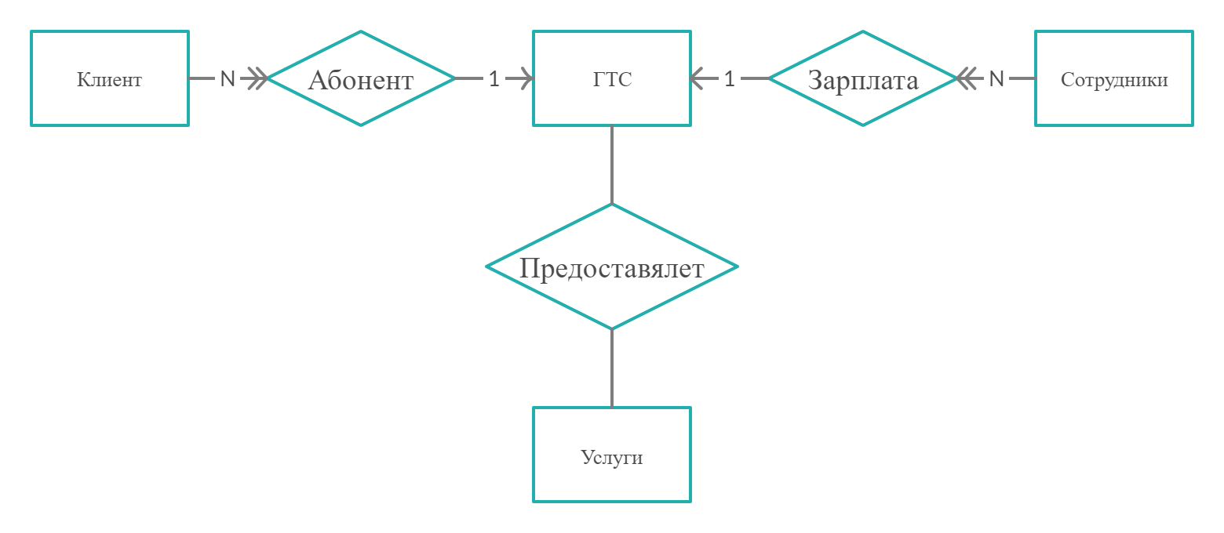

Рис. 1. Сущность-связь

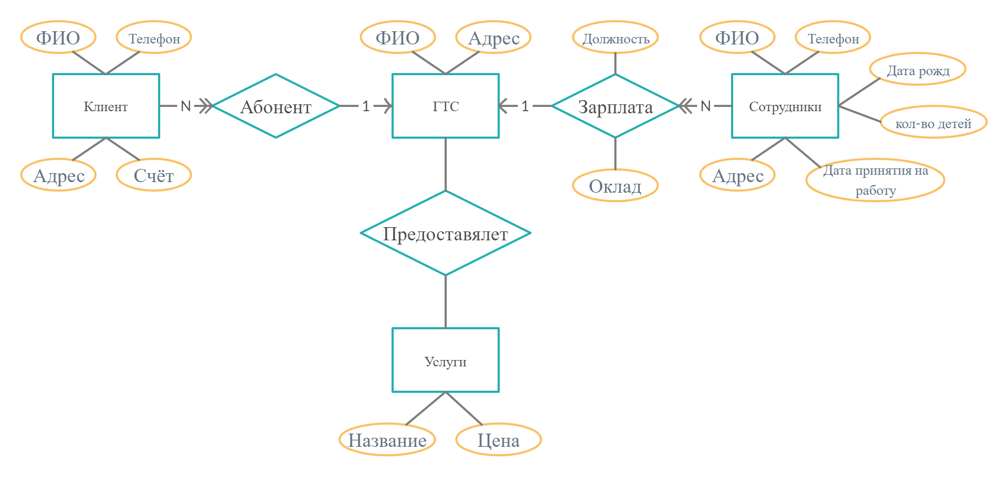

Рис.2. Сущность-связь с атрибутами

Далее были составлены соответствующие таблицы с необходимыми полями. Для наилучшей организации хранения данных, все таблицы были приведены в третью нормальную форму, в следствии появилось несколько дополнительных таблиц. Для удобства использовалась программа Exel.

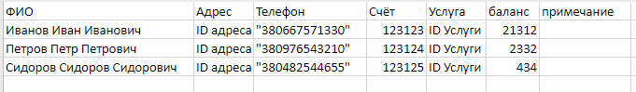

Рис.3. Клиент

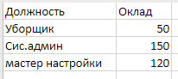

Рис.4. Зарплата



Рис.5. Сотрудники

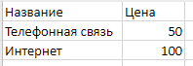

Рис.6. Услуги

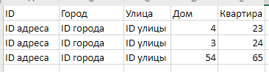

Рис.7 Адрес

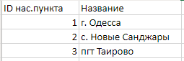

Рис.8. Город

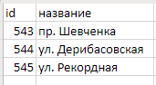

Рис. 9. Улица

1. **Создание таблиц.**

После завершения предыдущего шага можно приступать непосредственно к созданию базы данных в программе MS ACCESS. Для этого необходимо так же определить первичные и вторичные ключи, типы данных и их размерность для всех полей в таблицах.

Для этого создается пустая новая БД ()

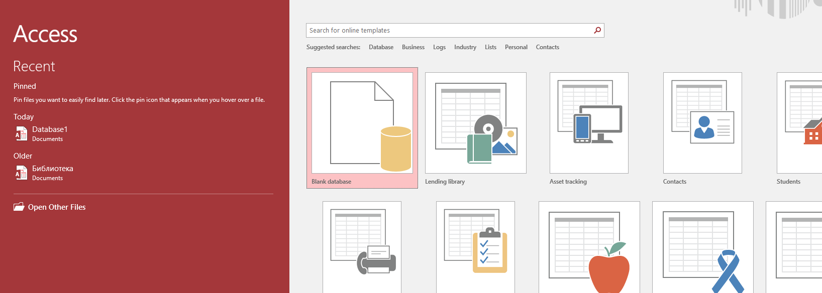

Рис.10. Создание пустой БД

И новые пустые таблицы, с указанием всех необходимых атрибутов и используемого типа данных

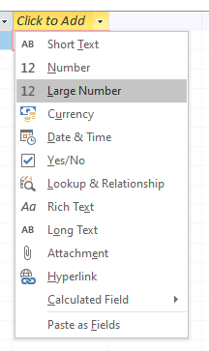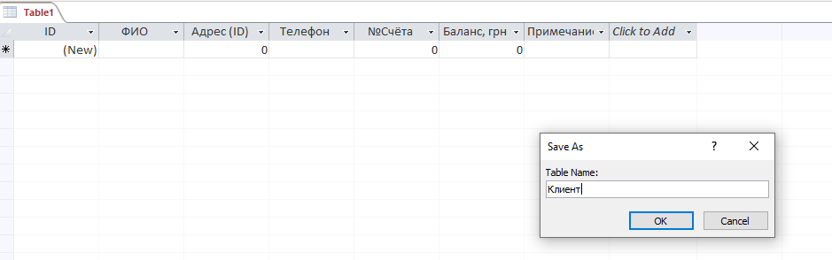

Рис.11. Создание таблицы

Аналогично создаются все остальные таблицы

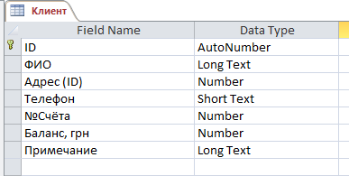

Рис.12. Клиент

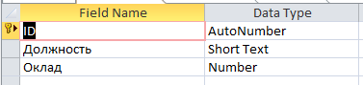

Рис.13. Зарплата

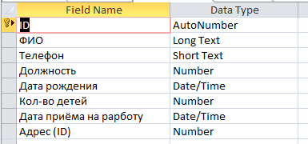

Рис.14. Сотрудник

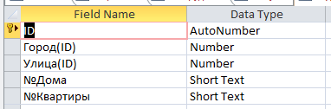

Рис.15. Адрес

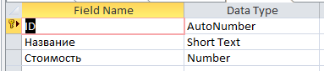

Рис.16. Услуга



Рис.17. Улица и город

Далее задаются взаимосвязи между таблицами (первичные и вторичные ключи)

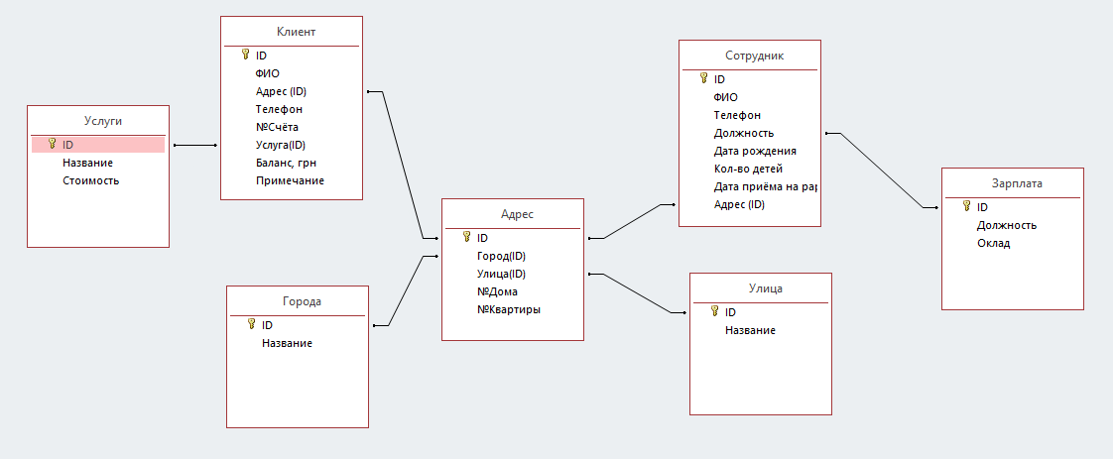

Рис.18. Взаимосвязь между таблицами

После всех выполненных ранее действий можно приступить к последнему шагу - добавление данных в таблицы

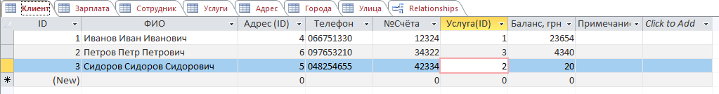Рис.19. Клиент

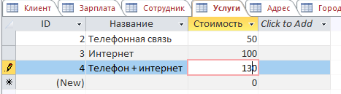

Рис.20. Услуга

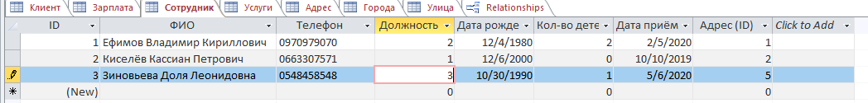

Рис.21. Сотрудник

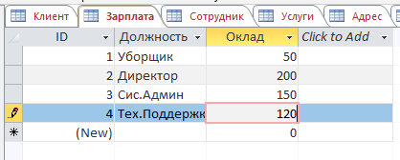

Рис.22. Зарплата

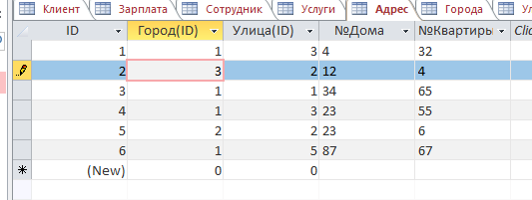

Рис.23. Адрес

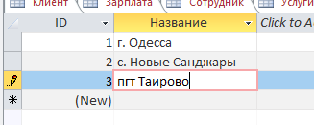

Рис.24. Город

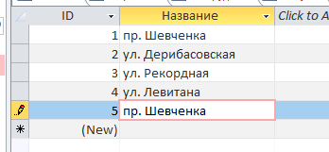

Рис.25. Улица

1. **Вывод.**

Выполняя эту лабораторную работу, я научилась поэтапно создавать базу данных с нуля, обдумывать предметную область, формировать связи между сущностями, приводить данные до третьей нормальной формы, создавать и управлять базой данных в СУБД MS ACCESS.